ПОТРЕБАН ПРИБОР ЗА ПРВИ РАЗРЕД

- графитна (обична) оловка
- подрезач
- гумица
- хемијска плава, хемијска црвена
- футрола за оловке
- две свеске од 60 листова са квадратићима за математику (домаћа и школска)
- две свеске од 60 листова са квадратићима за енглески језик (домаћа и школска)
- две свеске од 60 листова са малим празнинама за српски језик (домаћа и школска)
- две свеске од 60 листова са малим празнинама за свет око нас (домаћа и школска)
- блок за скицирање број 1(свет око нас)
- једна свеска од 40 листова са квадратићима за музичку културу
- једна свеска од 40 листова са малим празнинама (за грађанско васпитање или верску наставу)
- једна свеска од 40 листова са малим празнинама (за изборни предмет)
- налепнице за сваку свеску, уџбеник и блок са исписаним именом, презименом и одељењем (на корици) - ћирилица
- сталак од картона са исписаним именом и презименом ученика - ћирилица, за клупу
- дрвене бојице
- фломастери
- водене боје
- темпера боје
- пластелин
- блок број 3 (ликовна култура)
- посуда за воду
- четкице за ликовну културу (три различите дебљине)
- мушемица већа од блока за ликовну културу
- мали пешкир за руке
- сапун за руке
- флашица са водом
- платнена (кухињска) крпа за ужину

УЧИТЕЉИЦА: 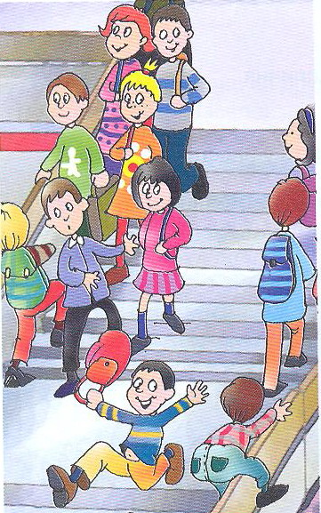
С Р Е Ћ Н О !

